ГУАП

КАФЕДРА № 44

ОТЧЕТ

ЗАЩИЩЕН С ОЦЕНКОЙ

ПРЕПОДАВАТЕЛЬ

|  |  |  |  |  |
| --- | --- | --- | --- | --- |
| доцент, канд. техн. наук |  |  |  | А.А. Востриков |
| должность, уч. степень, звание |  | подпись, дата |  | инициалы, фамилия |

|  |
| --- |
| ОТЧЕТ О ЛАБОРАТОРНОЙ РАБОТЕ №2 |
| ИЗУЧЕНИЕ СРЕДСТВ ALTERA QUARTUS. ГРАФИЧЕСКИЙ РЕДАКТОР. |
| по курсу: ПРОЕКТИРОВАНИЕ СИСТЕМ ОБРАБОТКИ И ПЕРЕДАЧИ ИНФОРМАЦИИ |
|  |
|  |

РАБОТУ ВЫПОЛНИЛ

|  |  |  |  |  |  |
| --- | --- | --- | --- | --- | --- |
| СТУДЕНТ ГР. № | 4941 |  |  |  | Н.С. Горбунов |
|  |  |  | подпись, дата |  | инициалы, фамилия |

Санкт-Петербург 2022

**Цель работы:** изучение средств среды Altera Quartus по проектированию цифровых узлов схем обработки и передачи информации с использованием графического редактора и моделирования.

**Постановка задачи:** с использованием графического редактора схем ПО Quartus разработать и промоделировать цифровой узел в соответствии со своим вариантом задания.

**Вариант задания (№7):** Вычислитель арифметической разности двух значений с выдачей результата

«больше», «меньше» или «равно» (вывод результата – на семисегментный

индикатор).

**Разработанная схема:**

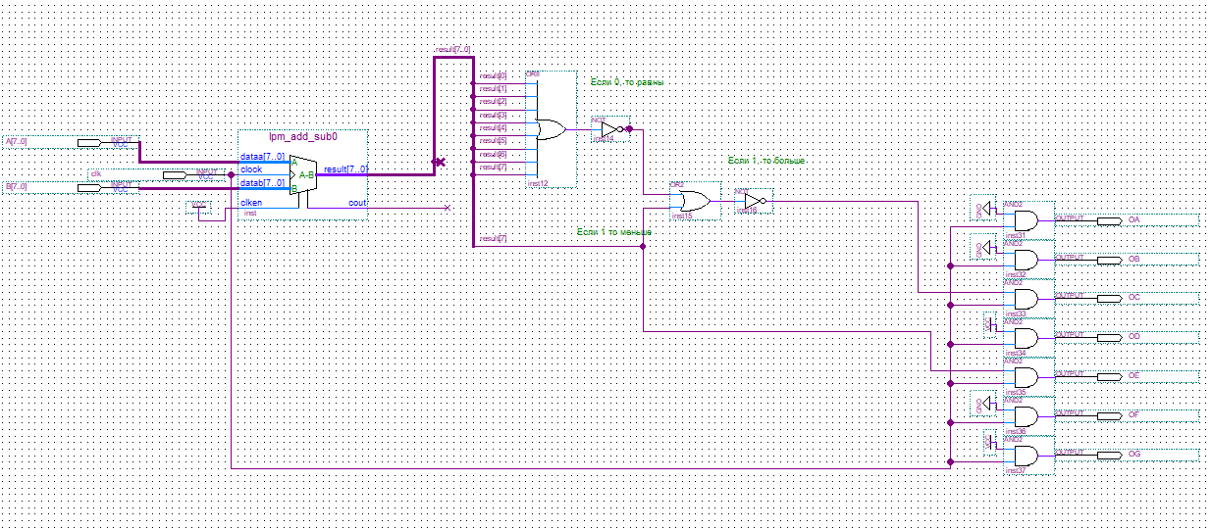

Рисунок 1 – Разработанная схема

В данной схеме используются следующие компоненты:

1.INPUT - входной порт:

1.1. clock - вход тактового генератора;

1.2. A – 8-битная шина, Первое число;

1.3. B – 8-битная шина, Второе число

2. OUTPUT - выходной порт:

2.1. Выходные пины OA, OB, OC, OD, OE, OF, OG для вывода значения на 7-сегментный индикатор;

3. lpm_add_sub – арифметическое вычитание.

4. NOT -Инверсия сигнала.

5. OR2 – Логическое ИЛИ на два входа

6. OR8 - Логическое ИЛИ на восемь входов

7. AND2 – Логическое И на два входа

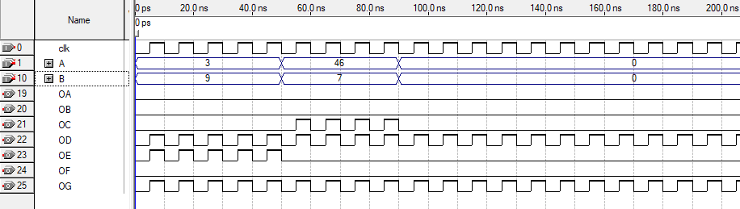

Рисунок 2 – Временная диаграмма

На временной диаграмме (рис. 2) видно, что если первое число меньше второго, то на индикатор выводится знак меньше (OG, OE, OD), если первое число больше второго – знак больше (OG, OC, OD), а при равенстве – равно (OG,OD)